方案列项
1、有栈UStack的介绍；
2、有栈UStack的产品特点；
3、有栈UStack的产品功能介绍(特色功能、基础功能)；
4、有栈UStack的部署流程。

功能概述
统信云基础设施管理平台（简称:“UStack”）是一款自主laaS云管平台，遵循OpenStack标准化API，可依据用户业务需求将其计算、存储、网络资源抽象成资源池，实现统一云基础设施管理，具备灵活、高效、可扩展等特性。UStack提供私有云建设、迁移以及定制化技术服务，可满足用户多样化云场景需求。

产品特性
1.可伸缩
UStack提供自动调整计算能力的弹性伸缩机制，可通过分析用户业务负载状态，并根据业务负载变化动态调整云主机资源，通过弹性扩容和弹性缩减来实现资源按需供给与释放。此种动态调节资源配置的方式可应对业务在峰/谷等不同访问场景，不仅为用户实现了最优的成本管控，还规避了因业务并发访问量激增而导致的业务中断风险。
2.可塑性
UStack提供自动UStack遵循OpenStack标准化API（应用编程接口），具备良好的可塑性，可为用户多样化的服务需求提供支撑。UStack基于灵活、开放的设计理念，采用松耦合、模块化的云基础架构，通过插件方式管理各组件，如Neutron、Cinder等。用户可根据业务需求以插件方式从OpenStack社区引入新功能，快速完成新模块的定制工作。具备良好的可塑性，可为用户多样化的服务需求提供支撑。
3.高可用
UStack集成成熟的HA套件，通过提供主控高可用、计算高可用、存储高可用和部署高可用等功能，可最大限度减少业务中断时间，将故障影响降至最低，保障用户业务系统可连续不间断的对外提供服务。
4.强安全
UStack 支持等保三级，可为用户在公有云、私有云、混合云等云场景提供访问控
制、数据隔离、安全审计等多维度安全保护机制，防止恶意篡改和入侵，为用户数据安全、业务安全保驾护航。统信为 UStack 提供企业级全生命周期管理，为其核心组件及所依赖的底层服务器操作系统平台提供代码级的维护服务，并在产品服务期内，提供同一版本软件的免费升级服务，以及各级别 BUG 修复及漏洞修复等。
5.泛兼容
为加强国产生态建设，UStack 针对国产 CPU 平台完成大量适配、验证工作，如全套 OpenStack 组件的重新编译、部分源代码修改、ABI 兼容选择等，实现 UStack 在龙芯、鲲鹏、飞腾、海光、兆芯等国产 CPU 平台的跨平台移植。除此之外，UStack 提供将裸金属服务器转换为云基础设施的能力，可使云上物理服务器具备传统物理服务器高性能、高安全的优势。
6.深融合
在公有云、私有云以及混合云场景下，操作系统对云管平台的支撑是至关重要的。云管平台需依托操作系统才得以完成对计算、存储和网络资源的调度。如何合理优化二者之间的关系，是构建稳定可靠、性能优异云管平台的前提条件。统信 UStack 是其云计算团队与操作系统团队联合研发的一款云管平台产品，基于统信服务器操作系统进行大量优化和改进，有效整合了统信服务器操作系统的底层技术优势，如集成系统级安全特性等，可为用户提供更稳定可靠、性能优异的上云体验。

功能介绍
1.特色功能
1.1.按需供给
底层IT环境的系统构成（硬件设施、网络资源、软件环境等资源）在抽象成资源池后可作为云主机资源供上层应用统一调度使用。当上层应用的业务访问量激增或减少时，弹性伸缩机制可按需完成容量规划。
1.2.一键部署
统信借鉴容器化管理优势，基于主流Ansible技术推出UStack一键部署功能，可解决原生OpenStack社区版因架构庞大、组件多样导致的部署难度大的问题。UStack一键部署功能同时支持All-in-one和多节点部署方式，仅需几分钟即可完成全量功能云管平台的搭建（包括日志分析系统的部署等），有效简化了运维人员部署配置云管平台的流程，在提升部署效率的同时减少了误操作几率。
1.3.迁移服务
UStack提供V2V迁移服务，可将其他虚拟化平台的云主机系统及数据完整迁移至当前云平台。支持在跨类型存储之上的云主机系统及数据的冷/热迁移，如本地至Ceph、Ceph至NFS、本地至NFS等。
1.4.裸金属服务
UStack基于Ironic技术实现裸金属节点（即裸机，没有部署操作系统的物理服务
允许用户如管理虚拟机一般对裸金属节点按需管理，可为用户提供独占式物理服务器资源，满足用户核心应用场景的高性能需求，为企业的核心数据库、高性能计算、大数据等业务提供卓越的计算性能。
2.基础功能
2.1.可视化管理
UStack控制台是一款功能强大、便捷、易用的可视化管理工具，以Web形式对所有节点及服务执行管理，可轻松访问和监控计算资源、存储资源和网络资源，并提供实时监控、报警提醒、数据分析等功能。
2.2.故障监控
UStack提供云主机及裸金属状态的实时监控，提供故障上报功能；支持通过健康检查来确认后端云主机的健康状况，以保障客户业务持续稳定的运行。UStack的故障监控服务包含云平台监控和操作系统监控。(1)云平台监控云平台监控包含端到端监控和服务监控两种监控方式。端到端监控是指站在用户角度，通过模拟用户业务访问行为进行端到端的分析，以尽早发现内存、CPU使用率过高等问题以规避用户业务中断风险。服务监控是UStack依照服务组件的不同类型有针对性设计的监控方法，可对服务组件运行情况，响应情况进行监控、分析等。(2)操作系统监控操作系统是整个云平台的核心和底座，所有应用程序问题的排查均需通过在操作系统上呈现的磁盘IO状态、内存使用率、CPU占用率等指标予以综合分析方能找出问题的根因所在。UStack支持对操作系统的故障予以提前预警，保障云平台稳固、可靠运行。
2.3.计算服务
计算服务是UStack最核心的功能之一，负责维护和管理整个UStack的计算资源（如物理机、虚拟机和容器的生命周期管理），是UStack的“权力中心”。UStack计算服务由多个功能各异的独立组件构成，如Nova-api服务（API服务器）负责对外提供服务的窗口，可接收和响应API需求；Nova-compute服务（运算工作站）可通过成熟的虚拟化技术（基于Hypervior，支持KVM、XenSever、VMware）来创建和销毁虚拟机实例；Nova-scheduler服务（调度器）负责分析集群中计算节点的资源使用情况并选出最佳计算节点运行虚拟机。
2.4.网络服务
UStack网络服务基于Neutron技术构建，提供对网络节点的网络拓扑管理，包括对云环境中内外网（私网、公网）的通信管理、虚拟机间的通信管理，以及虚拟机中防火墙的配置管理等。UStack可为租户提供路由、隔离、VPN等网络功能，支持FlatDHCP、Flat、VLAN三种网络管理模式。
2.5.存储管理
UStack提供多类型存储的统一调度管理，如对象存储（Swift）、块存储（Cinder）和文件存储（如NFS存储）。其中，Swift以对象为单位进行存储，适合存放一些长期不更新或者更新频率低的数据(如:图片、照片等文件)。而Cinder更适合存放需要实时更新的数据，主要用作虚拟机的磁盘空间扩容等场景，为虚拟机提供持久化的块存储能力。除此之外，UStack还集成了一款开源的分布式存储系统（Ceph），对上述三种存储类型提供相应的接口。Ceph具备较好的性能、可靠性和可扩展性，可为UStack提供上千个存储节点的横向扩展能力。
2.6.异构管理
UStack提供异构管理功能，支持跨多架构CPU管理、多类存储异构管理和多样性资源管理。
(1)跨多架构CPU管理UStack支持对x86和非x86类国产异构芯片的统一管理，包括龙芯、鲲鹏、飞腾、海光、兆芯等国产平台。
(2)多类存储异构管理UStack支持块存储、文件存储和对象存储。这三种存储类型各有优势，相互补充，可满足用户多样性业务需要。其中块存储读写快但不利于共享，文件存储共享性好但性能不高，对象存储兼具了高性能和分布式共享能力。
(3)多样性资源管理UStack支持云主机及裸金属等不同资源的控制管理，实现了裸金属服务。

准备环境
1.硬件环境
按照业务需求准备多台服务器，服务器配置可通过项目上向统信技术人员获取相关最低要求配置
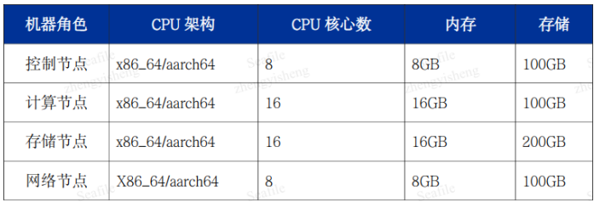
基本配置要求
2. 系统环境
统信服务器A版进行基础环境搭建，统信服务器操作系统A版下载链接如下：
https://www.chinauos.com/resource/download-server
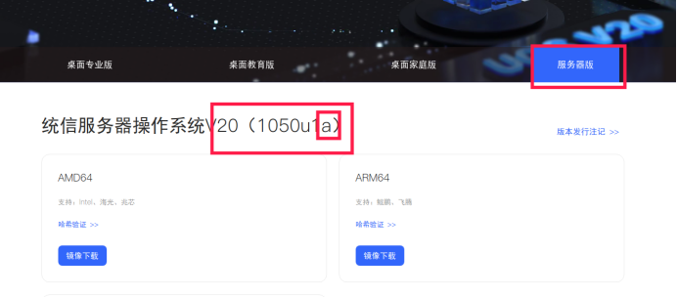

安装步骤
依照项目上走相应的流程，向统信项目上的人员进行部署和测试（获取相关资料），投入使用。
